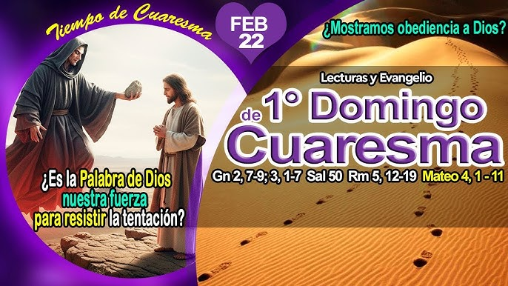
*

“DEVÓLVEME A LEDICIA DA TÚA SALVACIÓN”

Salmo 50
22
FEBREIRO
2026

“NON SÓ DE PAN VIVE O HOME…

Mateo 4, 1-11

